קומוניקט - גיטרה וכינור // מיכאל ושמרית גריילסאמר
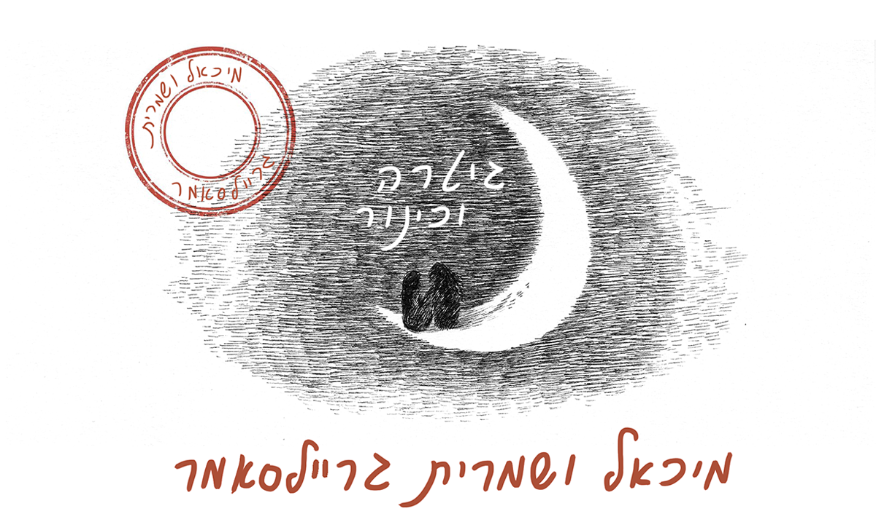
״ גר בחור אחד, עם אישה אחת, חיים מכל הבא ליד ״

מיכאל גריילסאמר (״אישתי היקרה״, ״יאללה בואי״, ״התקווה משחקי הכס״, ״טו דו דו״) ושמרית גריילסאמר (״תרקדי״, ״לבד במרפסת״) חוזרים לשתף פעולה בשיר חדש ישן: ״גיטרה וכינור״, אשר נכתב והולחן על ידי שלום חנוך. השיר הופיע באלבומו המשותף עם אריק איינשטיין ״מוסקט״ בשנת 1999.
השיר יופיע באלבום הקונספט החדש של מיכאל גריילסאמר - ״5x2״. האלבום מחולק לחמישה זוגות של שירים. כל זוג שירים הופק באופן שונה ומתארחים/ות בו מוזיקאים/יות מהארץ ומהעולם מסגנונות שונים (אירי, קלאסי, רגאיי, אלקטרוני, ערבי) אותם/ן פגש בפסטיבלים השונים בהם הופיע עם השנים.
האלבום החדש מומן בהצלחה בעזרת אתר ״הדסטארט״.

מיכאל ושמרית, בדומה לגיבוריו של חנוך, נישאים יחד סחור סחור חמושים בגיטרה וכינור אל סיבוב הופעות חורפי ואקוסטי בארץ. להגעה להופעה נא ליצור קשר בטלפון או באימייל כפי שמצוין כאן מטה.

תאריכים קרובים:
חמישי 12.1 עשן הזמן, באר שבע
חמישי 9.2 תאטרון תמונע, תל אביב
חמישי 2.3 הפטרייה, קיבוץ דן
חמישי 9.3 הצוללת הצהובה, ירושלים (מופע להקה לקראת פורים)
ניהול הופעות - בוקינג - אלי צורי: 054-697-3945 // Eli@Michaelgreilsammer.com

עוד פרטים, וידאו מההקלטות, לינקים ועוד ב:
http://www.michaelgreilsammer.com/en/home

